Questão 1 (Resposta final):

a)

dx1/dt = -2/25 \* x1 + 1/50 \* x2 [EQUACAO 1]

dx2/dt = 2/25 \* x1 – 2/25 \* x2 [EQUACAO 2]

Com as condicoes iniciais dadas voces devem obter:

X1(t) = 25/2 \* e^(-t/25) + 25/2 \* e^(-3t/25) [EQUACAO 3]

X2(t) = 25 \* e^(-t/25) - 25 \* e^(-3t/25) [EQUACAO 4]

b) PEGUEM A EQUAÇÃO 4 E JOGUEM NA EQUAÇÃO 1 E DEPOIS USEM OS MÉTODOS IMP. E RESPONDAM.

PEGUEM A EQUAÇÃO 3 E JOGUEM NA EQUAÇÃO 2 E DEPOIS USEM OS MÉTODOS IMP. E RESPONDAM.

c) respondam de acordo com as equações 3 e 4.

Questão 2:

a e b)

L \* di1/dt + R\*i2 = E(t)

RC \* di2/dt + i2 – i1 = 0

Com as condicoes iniciais dadas voces devem obter:

i1(t) = 6/5 – 6/5\* e^(-100t) – 60\*t\*e^(-100t)

i2(t) = 6/5 – 6/5\* e^(-100t) – 120\*t\*e^(-100t)

c) mesma coisa feita no 1 b)

Questão 3:

a)

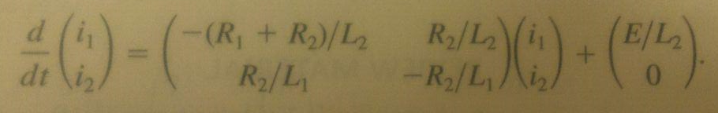

b) deixo pra voces fazerem.

c) mesmo lance da questao 1 b).